

下地中学校図書館

令和６年　６月号

発行者　鳩間成美

図書館だより

７９年前の沖縄戦では、私たちが住む宮古島も大空襲の無差別爆弾が繰り返されました。旧上野村沖合に集結したアメリカ軍艦　からの艦砲射撃は、およそ３０分間で３８５発の砲弾が撃ち込まれ、島全体はほぼ焼けてしまい、４千人近い島民の尊い命が奪われてしまいました。

このような悲惨な出来事が二度と繰り返されないようこの機会に「平和」について考えてみましょう。

図書館に「戦争」と「平和」に関する本を掲示していますのでぜひ読んでみてください。



今月の目標　戦争と平和について考えよう

戦争や平和に関する本の紹介

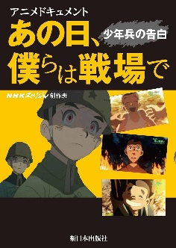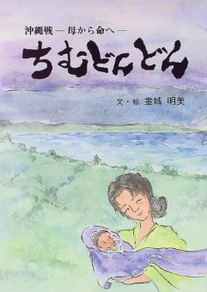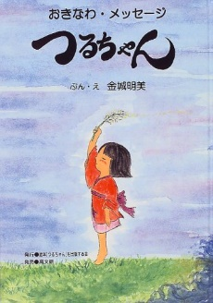

沖縄北部の山岳地帯で米軍と戦った少年たちがいた。戦後7０年経った今、元「少年兵」が戦争の秘められた事実を語る。14~17歳の少年たちは、ゲリラ戦の訓練を受け凄惨な戦闘を繰り広げていた――。

図書館にて戦争や平和に関する本の紹介や沖縄戦等のパネル等の掲示をします。ぜひこの機会に平和について考えてみましょう。

【展示期間

６月１７日(月)～

６月２１日(金)】



二人の子どもを授かりの赤ちゃんを抱え、戦火から逃げる母親トシ。アメリカ軍の捕虜となり命は助かったものの、3人の子どもはみんな死んでしまった。沖縄・中城村史の中の話を聞き書き、絵本化したもの。

8歳の少女をひとりぼっちにしてしまった沖縄戦。今でも忘れることのできない出来事を、少女は見てきたのです―。沖縄から発信する、命どう宝=命こそ宝のメッセージ。沖縄戦体験絵本。



世界が平和になりますように・・・





移動図書館が来ます♪

6月7日（金）に移動図書館が来校します

時間は１６：００～１６：３０です。

本を借りたい人は、宮古島市立図書館の利用カードを忘れずに！！

１人1度のチャンス

**読書くじ引き券**

**６月生まれ限定！**

キリトリ

**月　日生まれ　名前**

キリトリ